ICS | 35.240.01
CCS | L65
团体标准

数据湖
第6部分：交通应急指挥与协调决策系统接口

Data lake
Part 6:Interface of traffic emergency command and coordination decision system

XXXX - XX - XX发布
XXXX - XX - XX实施
中关村视听产业技术创新联盟 发布
T/AI XXXX.6—2023
目次
前言 III
引言 V
1 范围 1
2 规范性引用文件 1
3 术语和定义 1
4 系统接口框架 2
5 多源数据融合与隐患感知系统接口 2
5.1 接口分类 2
5.2 接口要求 3
5.3 规范条件 3
6 区域交通与城市安全的风险动态感知和协同管控系统接口 3
6.1 接口分类 3
6.2 接口要求 3
6.3 规范条件 3
7 多态化物流在途风险研判及联合应对机制系统接口 4
7.1 接口分类 4
7.2 接口要求 4
7.3 规范条件 4
8 新兴交通形态应用边界与协同管控系统接口 5
8.1 接口分类 5
8.2 接口要求 5
8.3 规范条件 6
9 重大活动应急感知与交通运行管控系统接口 6
9.1 接口分类 6
9.2 接口要求 6
9.3 规范条件 6
附录A（资料性） 交通事件信息数据示例 7

前言
本文件按照GB/T 1.1—2020《标准化工作导则 第1部分：标准化文件的结构和起草规则》的规定起草。
本文件是T/AI XXXX《数据湖》的第6部分。T/AI XXXX已经发布了以下部分：
第1部分：光磁电混合媒体分布式存储系统；
第2部分：蓝光存储资源管理系统接口；
第3部分：数据资源管理系统；
第4部分：AI应用技术要求；
第5部分：城市治理水平评价模型；
第6部分：交通应急指挥与协调决策系统接口。
本文件的某些内容可能涉及专利。本文件的发布机构不承担识别专利的责任。
本文件由新一代人工智能产业技术创新战略联盟AI标准工作组提出。
本文件由中关村视听产业技术创新联盟归口。
本标准起草单位：北京易华录信息技术股份有限公司、华路易云科技有限公司、清华大学、文安智能科技有限公司、北京安录国际技术有限公司、北京华录高诚科技有限公司、北京大学、中山大学。
本文件主要起草人：常思阳、王凌、佘红艳、马威、夏晓敬、赵阳、倪志云、王松浩、张继超、欧阳波涛、李鹏、王月红、王碧云、常书金、李萌、郭娅明、汪志锋、陶智敏、黄铁军、赵海英、梁凡。

引言
T/AI XXX-2023《数据湖》是指导城市数据湖建设和应用的基础性标准，拟由六个部分构成。
第1部分：光磁电混合媒体分布式存储系统。目的在于指导光磁电混合存储的应用系统设计、建设和应用，提供技术参考。
第2部分：蓝光存储资源管理系统接口。目的在于指导蓝光光盘存储的应用系统设计与开发，提供技术参考。
第3部分：数据资源管理系统。目的在于针对数据湖内数据的接入、存储、管理、共享交换等，提供技术参考。
第4部分：AI应用技术要求。目的在于指导数据湖中AI技术应用框架及AI技术应用API的设计与开发，提供技术参考。
第5部分：城市治理水平评价模型。目的在于针对数据湖城市大脑建设过程中对指标的统一规划、统一开发、统一运维等做一定程度的指导，提出技术参考建议。
第6部分：交通应急指挥与协调决策系统接口。目的在于明确定义了基于数据湖支撑的交通应急决策系统相关接口技术，为面向城市区域交通安全事件应急指挥与协调决策提供相关系统建设提供技术参考。

数据湖
第6部分：交通应急指挥与协调决策系统接口
  - 范围
本文件给出了交通应急指挥与协调决策系统的接口框架，规定了多源数据融合与隐患感知系统接口、区域交通与城市安全的风险动态感知与协同管控系统接口、多态化物流在途风险研判与联合应对机制系统接口、新兴交通形态应用边界与协同管控系统接口、重大活动应急感知与交通运行管控系统接口。
本文件适用于面向城市区域交通安全事件应急指挥与协调决策支持相关系统建设工作。
  - 规范性引用文件
下列文件中的内容通过文中的规范性引用而构成本文件必不可少的条款。其中，注日期的引用文件，仅该日期对应的版本适用于本文件；不注日期的引用文件，其最新版本（包括所有的修改单）适用于本文件。
GB/T 33171-2016 城市交通运行状况评价规范
GB/T 35274-2017 信息安全技术 大数据服务安全能力要求
JT/T 1068-2016 网络预约出租汽车运营服务规范
  - 术语和定义
下列术语和定义适用于本文件。
    - 数据服务 data service
提供数据采集、数据传输、数据存储、数据处理（包括计算、分析、可视化等）、数据交换、数据销毁等数据生存形态演变的一种网络信息服务。
[来源:GB/T 35274-2017，3.3]
    - 模块服务 module service
可组成系统的、具有某种确定独立功能的半自律性的子系统服务，可以通过标准的界面和其他同样的子系统按照一定的规则相互联系而构成的更加复杂的系统。
    - 交通运行态势 traffic operation situation
通过交通检测设备、互联网等多源大数据综合分析，得出城市交通运行指标数据、城市交通风险和道路交通运行趋势。
[来源:GB/T 33171-2016，3.1，有修改]
    - 共享自行车 shared bicycles
设计用于单人日常交通代步，采用互联网租赁方法，能实现公众共用的城市自行车。
    - 网约车 app-based ride-hailing vehicle
网络预约出租汽车的简称，指依法取得《网络预约出租汽车运输证》的车辆。
[来源:JT/T 1068-2016，3.4]
    - 网络服务 web service
是一个平台独立的，低耦合的，自包含的、基于可编程的web应用程序。可使用开放的XML（标准通用置标语言下的一个子集）标准来描述、发布、发现、协调和配置这些应用程序，用于开发分布式的交互操作的应用程序。
    - 卡夫卡 kafka
一种高吞吐量的分布式发布订阅消息系统。用以处理消费者在网站中的所有动作流数据。kafka是通过hadoop的并行加载机制来统一线上和离线的消息处理，也是为了通过集群来提供实时的消息。
  - 系统接口框架
基于数据湖的交通应急指挥与协调决策系统接口框架见图1。

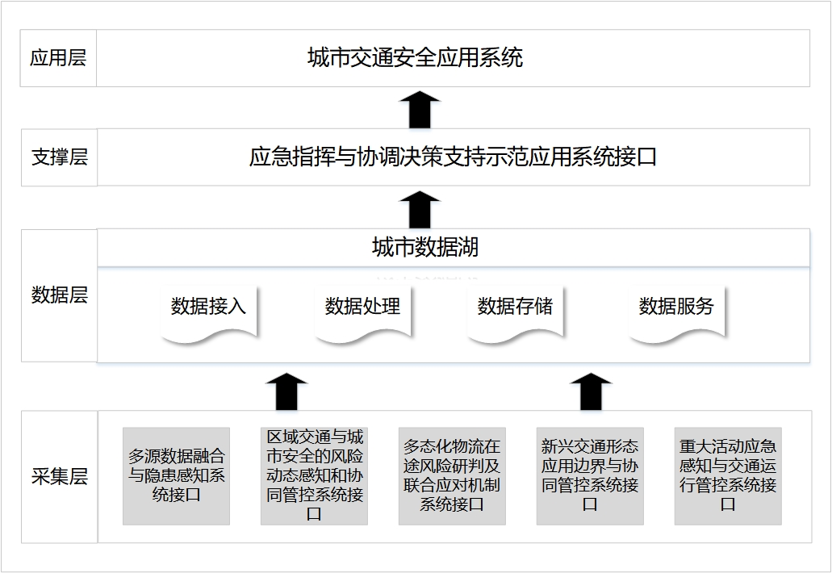
- 接口框架图
接口间逻辑关系如下：
- 多源数据融合与隐患感知系统接口：向城市数据湖输入多源数据融合与隐患感知的成果数据，经城市数据湖融合处理和存储后，通过应急指挥与协调决策支持示范应用系统接口，向城市单元提供对应的成果数据，或查询功能服务。
- 区域交通与城市安全的风险动态感知和协同管控系统接口：向城市数据湖输入区域交通与城市安全的风险动态感知和协同管控的成果数据，经城市数据湖融合处理和存储后，通过应急指挥与协调决策支持示范应用系统接口，向城市单元提供对应的成果数据，或查询功能服务。
- 多态化物流在途风险研判及联合应对机制系统接口：向城市数据湖输入多态化物流在途风险研判及联合应对机制的成果数据，经城市数据湖融合处理和存储后，通过应急指挥与协调决策支持示范应用系统接口，向城市单元提供对应的成果数据，或查询功能服务。
- 新兴交通形态应用边界与协同管控系统接口：向城市数据湖输入新兴交通形态应用边界与协同管控的成果数据，经城市数据湖融合处理和存储后，通过应急指挥与协调决策支持示范应用系统接口，向城市单元提供对应的成果数据，或查询功能服务。
- 重大活动应急感知与交通运行管控系统接口：向城市数据湖输入重大活动应急感知与交通运行管控的成果数据，经城市数据湖融合处理和存储后，通过应急指挥与协调决策支持示范应用系统接口，向城市单元提供对应的成果数据，或查询功能服务。
  - 多源数据融合与隐患感知系统接口
    - 接口分类
按照接口功能划分如下：
- 数据服务接口：可用于系统之间的数据直接推送和接收；
- 模块服务接口：可用于系统之间的模块调用和算法调用。
    - 接口要求
按照接口要求划分如下：
- 接口具体函数应开放给用户开发；
- 用户在接口开发过程中应符合接口协议；
- 接口函数应采用多种编程语言实现，推荐使用JAVA语言；
- 接口应具有扩展性。
    - 规范条件
按照规范条件划分如下：
- 交通参数统一服务接口见表1。
- 交通参数统一服务接口
接口类型 | 接口服务内容 | 数据传输网络限制 | 网络传输环境 | 服务调用方式
模块服务 | 相关区域的城市交通运行态势计算结果数据 | 20Mbit/s | 互联网、交通和公安视频专网 | webservice

- 城市安全态势与区域交通状态协同关联风险分析模型接口见表2。
- 城市安全态势与区域交通状态协同关联风险分析模型接口
接口类型 | 接口服务内容 | 数据传输网络限制 | 网络传输环境 | 服务调用方式
模块服务 | 城市安全态势与区域交通状态协同关联风险分析模型 | 10Mbit/s | 互联网、交通和公安视频专网 | webservice

  - 区域交通与城市安全的风险动态感知和协同管控系统接口
    - 接口分类
见5.1。
    - 接口要求
见5.2。
    - 规范条件
按照规范条件划分如下：
- 勤务管控服务接口见表3：
- 勤务管控服务接口
接口类型 | 接口服务内容 | 数据传输网络限制 | 网络传输环境 | 服务调用方式
模块服务 | 提供不同情形下的交通勤务管控方法 | 1Mbit/s | 互联网、交通和公安视频专网 | webservice

- 交通全要素信息安全与监管服务接口见表4，参考取值见附录A：
- 交通全要素信息安全与监管服务接口
接口类型 | 接口服务内容 | 数据传输网络限制 | 网络传输环境 | 服务调用方式
模块服务 | 交通全要素信息安全与监管信息 | 1Mbit/s | 不限 | webservice

- 重点车辆及突发事件风险识别服务接口见表5：
- 重点车辆及突发事件风险识别服务接口
接口类型 | 接口服务内容 | 数据传输网络限制 | 网络传输环境 | 服务调用方式
模块服务 | 重点车辆及突发事件风险识别成果 | 1Mbit/s | 不限 | webservice

- 应急资源配置服务接口见表6：
- 应急资源配置服务接口
接口类型 | 接口服务内容 | 数据传输网络限制 | 网络传输环境 | 服务调用方式
模块服务 | 应急资源配置信息 | 1Mbit/s | 不限 | webservice

- 高密度人群聚集风险识别服务接口见表7：
- 高密度人群聚集风险识别服务接口
接口类型 | 接口服务内容 | 数据传输网络限制 | 网络传输环境 | 服务调用方式
模块服务 | 高密度人群聚集风险识别分析信息 | 1Mbit/s | 互联网、交通和公安视频专网 | kafka

  - 多态化物流在途风险研判及联合应对机制系统接口
    - 接口分类
见5.1。
    - 接口要求
见5.2。
    - 规范条件
按照规范条件划分如下：
- 共享自行车智能安全感知监控服务接口见表8：
- 共享自行车智能安全感知监控服务接口
接口类型 | 接口服务内容 | 数据传输网络限制 | 网络传输环境 | 服务调用方式
数据服务 | 共享自行车位置数据 | 2Mbit/s | 互联网、交通和公安视频专网 | kafka

- 网约车智能安全感知检测服务接口见表9：
- 网约车智能安全感知检测服务接口
接口类型 | 接口服务内容 | 数据传输网络限制 | 网络传输环境 | 服务调用方式
数据服务 | 物流订单数据 | 1Mbit/s | 互联网、交通和公安视频专网 | webservice

- 物流订单信息感知服务接口见表10：
- 物流订单信息感知服务接口
接口类型 | 接口服务内容 | 数据传输网络限制 | 网络传输环境 | 服务调用方式
数据服务 | 物流订单数据 | 1Mbit/s | 互联网、交通和公安视频专网 | webservice

- 物流运输信息感知服务接口见表11：
- 物流运输信息感知服务接口
接口类型 | 接口服务内容 | 数据传输网络限制 | 网络传输环境 | 服务调用方式
数据服务 | 物流运输数据 | 1Mbit/s | 互联网、交通和公安视频专网 | webservice

- 物流配送信息感知服务接口见表12：
- 物流配送信息感知服务接口
接口类型 | 接口服务内容 | 数据传输网络限制 | 网络传输环境 | 服务调用方式
数据服务 | 物流配送数据 | 1Mbit/s | 互联网、交通和公安视频专网 | webservice

- 运输车辆轨迹感知服务接口见表13：
- 运输车辆轨迹感知服务接口
接口类型 | 接口服务内容 | 数据传输网络限制 | 网络传输环境 | 服务调用方式
模块服务 | 运输车辆轨迹数据 | 1Mbit/s | 互联网、交通和公安视频专网 | webservice

- 配送车辆轨迹感知服务接口见表14：
- 配送车辆轨迹感知服务接口
接口类型 | 接口服务内容 | 数据传输网络限制 | 网络传输环境 | 服务调用方式
模块服务 | 配送车辆轨迹数据 | 1Mbit/s | 互联网、交通和公安视频专网 | webservice

- 模拟数据集感知服务接口见表15：
- 模拟数据集感知服务接口
接口类型 | 接口服务内容 | 数据传输网络限制 | 网络传输环境 | 服务调用方式
数据服务 | 物流模拟风险数据 | 1Mbit/s | 互联网、交通和公安视频专网 | webservice

- 多态化物流在途风险重点对象识别服务接口见表16：
- 多态化物流在途风险重点对象识别服务接口
接口类型 | 接口服务内容 | 数据传输网络限制 | 网络传输环境 | 服务调用方式
模块服务 | 在途风险重点对象识别信息 | 1Mbit/s | 互联网、交通和公安视频专网 | webservice

- 多态化物流在途风险要素触发的城市安全事件预警服务接口见表17：
- 多态化物流在途风险要素触发的城市安全事件预警服务接口
接口类型 | 接口服务内容 | 数据传输网络限制 | 网络传输环境 | 服务调用方式
模块服务 | 在途风险安全事件预警 | 1Mbit/s | 互联网、交通和公安视频专网 | webservice

  - 新兴交通形态应用边界与协同管控系统接口
    - 接口分类
见5.1。
    - 接口要求
见5.2。
    - 规范条件
按照规范条件划分如下：
新兴交通形态风险感知和预警服务接口见表18：
- 新兴交通形态风险感知和预警服务接口
接口类型 | 接口服务内容 | 数据传输网络限制 | 网络传输环境 | 服务调用方式
模块服务 | 网约车行驶风险综合感知结果 | 1Mbit/s | 不限 | webservice
模块服务 | 共享自行车风险感知、预警结果 | 1Mbit/s | 不限 | webservice

  - 重大活动应急感知与交通运行管控系统接口
    - 接口分类
见5.1。
    - 接口要求
见5.2。
    - 规范条件
- 按照规范条件划分如下：
- 网约车智能安全感知检测路侧设备和终端设备服务接口见表19：
- 网约车智能安全感知检测路侧设备和终端设备服务接口
接口类型 | 接口服务内容 | 数据传输网络限制 | 网络传输环境 | 服务调用方式
模块服务 | 网约车行驶路径链数据  和人脸匹配结果 | 10Mbit/s | 互联网、交通和公安视频专网 | kafka

- 分布式动态感知检测系统服务接口见表20：
- 分布式动态感知检测系统接口
接口类型 | 接口服务内容 | 数据传输网络限制 | 网络传输环境 | 服务调用方式
数据服务 | 高密度人流密度估计及路面冰雪状态检测数据 | 2Mbit/s | 互联网、交通和公安视频专网 | webservice

- 面向重大活动交通运行的多源公共事件风险协同服务接口见表21：
- 面向重大活动交通运行的多源公共事件风险协同服务接口
接口类型 | 接口服务内容 | 数据传输网络限制 | 网络传输环境 | 服务调用方式
数据服务 | 多源风险协同效果评估及图谱展示数据 | 10Mbit/s | 互联网、交通和公安视频专网 | webservice

- （资料性）
交通事件信息数据示例

表A.1 提供交通事件信息数据示例。
  - 交通事件信息数据示例
序号 | 元素名 | 说明
1 | ALARMID | 事件编号.格式：年月日时分秒+四位随机数，例201509091620301234
2 | ALARMTIME | 报警时间.默认报警时间即是警情发生时间，格式年月日时分秒，例如：YYYY-MM-DD HH24:MI:SS
3 | EVENTSOURCE | 事件来源.取值见表A2
4 | EQUIPMENTSOURCE | 检测设备来源
5 | EQUIPMENTID | 设备编号，在设备来源不为空时不可为空。
6 | DETECTIONTIME | 事件设备检测时间，在设备来源不为空时不可为空。
7 | EVENTTYPE | 事件类型.取值见表A.3
8 | ALARMPERSON | 报警人，可为空
9 | ALARMDESC | 报警内容
10 | ALARMADDRESS | 报警地点
11 | ALARMPERSONTEL | 报警人电话，可为空
12 | LONGITUDE | 经度，WGS84坐标系，精度小数点后4位，可为空
13 | LATITUDE | 纬度，WGS84坐标系，精度小数点后4位，可为空
14 | ALARMREGIONID | 报警辖区编号，12位。取值自GA/T 16.33-2012。
15 | EVENTLEVEL | 事件级别.取值：1：一般，2：重大，3特别重大。在事件来源取值为2时为空。
16 | EVENTTHINTYPE | 事件细类，可为空。取值见表A.4

表A.2 提供交通事件来源取值示例。
  - 交通事件来源取值示例
序号 | 值 | 说明
1 | 1 | 三台合一
2 | 2 | 流量检测器
3 | 3 | 事件检测器
4 | 4 | 卡口系统上报
5 | 5 | 视频监视发现
6 | 6 | 警员上报
7 | 7 | 分中心上报
8 | 8 | 电话接警
9 | 9 | 互联网拥堵
10 | 10 | 互联网事故
11 | 11 | 公众上报

表A.3 提供交通事件类型取值示例。
  - 交通事件类型取值示例
序号 | 值 | 说明
1 | 01 | 交通事故
2 | 02 | 交通拥堵
3 | 03 | 车辆逆行
4 | 04 | 车辆停驶
  - 交通事件类型取值示例（续）
序号 | 值 | 说明
5 | 05 | 车辆横穿
6 | 06 | 车辆超速
7 | 07 | 车辆低速
8 | 08 | 车行缓慢
9 | 09 | 违规变道
10 | 10 | 车辆抛锚
11 | 11 | 行人上高速
12 | 12 | 行人横穿
13 | 13 | 群体事件
14 | 14 | 大型集会活动
15 | 15 | 恐怖事件
16 | 16 | 货物散落
17 | 17 | 路面积水
18 | 18 | 路面积雪
19 | 19 | 路面结冰
20 | 20 | 路面损毁
21 | 21 | 煤气罐爆裂
22 | 22 | 自来水管爆裂
23 | 23 | 道路施工
24 | 24 | 雾
25 | 25 | 雪
26 | 26 | 雨
27 | 27 | 大风
28 | 28 | 路边火警
29 | 29 | 沙尘暴
30 | 99 | 其他

A.4 提供交通事件细类取值示例。
  - 交通事件细类取值示例
序号 | 值 | 说明
1 | 01 | 机动车与机动车
2 | 02 | 机动车与非机动车
3 | 03 | 机动车与行人
4 | 04 | 非机动车与非机动车
5 | 05 | 非机动车与行人
6 | 06 | 单车肇事
7 | 07 | 其它交通事故

